CHƯƠNG 9: THẦN KINH & GIÁC QUAN
Bài 49: CƠ QUAN PHÂN TÍCH THỊ GIÁC

Cơ quan phân tích gồm  - Thụ quan  - Dây TK  - Bộ phận phân tích trung ương | Cơ quan phân tích thị giác gồm:  - Thụ quan: Các tế bào thụ cảm thị giác ở màng lưới của cầu mắt  - Dây TK: Dây TK thị giác (dây TK số II)  - Bộ phận phân tích trung ương: Vùng thị giác ở thùy chẩm
Cấu tạo cầu mắt  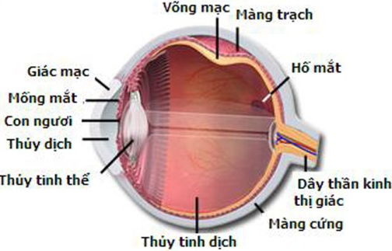 | Cầu mắt gồm 3 lớp:  - Màng cứng (ngay trước màng cứng là màng giác)  - Màng mạch: có nhiều mạch máu đến nuôi mắt  - Màng lưới: có nhiều tế bào thụ cảm thị giác, chủ yếu là tế bào nón & tế bào que
Cấu tạo màng lưới  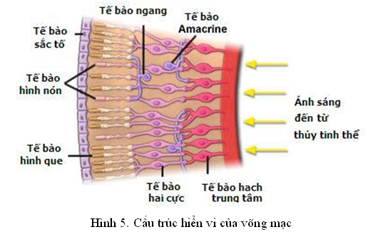
  Tế bào nón | Tế bào que
  - Số lượng nhiều  - Phân bố quanh điểm vàng  - Tiếp nhận các kích thích ánh sáng mạnh & các kích thích về màu sắc  - 1 tế bào nón liên hệ 1 tế bào TK thị giác | - Số lưông ít  - Phân bố xa điểm vàng  - Tiếp nhận kích thích yếu về ánh sáng & màu sắc  - Nhiều tế bào que mới liên hệ được với 1 tế bào thần kinh thị giác
Sự tạo ảnh ở màng lưới:  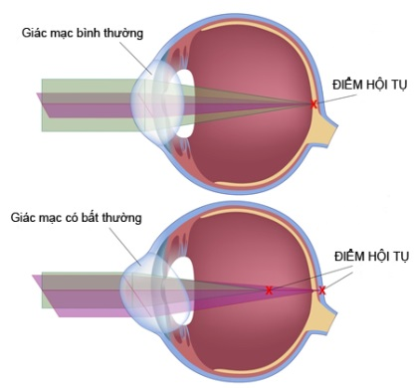 | Sự tạo ảnh ở màng lưới:  